洛阳市孟津区人民政府
关于划定高污染燃料禁燃区的通告
孟政通〔2022〕2号

为巩固全区“禁燃区”、“禁煤区”管理工作成果，持续改善区域环境空气质量，根据《中华人民共和国大气污染防治法》、《河南省大气污染防治条例》、《洛阳市大气污染防治条例》规定，按照《洛阳市生态环境保护委员会办公室关于划定高污染燃料禁燃区及强化管理的通知》要求，结合现行管理规定和实际情况，在全区现有“禁燃区”划定范围基础上，调整划定“高污染燃料禁燃区”（以下简称禁燃区），并依法加强管理。现将有关事项通告如下：
一、禁燃区范围
孟津区黄河以南区域：黄河大道北300米以南、汉魏大道以北、龙马路—英才路以东、朝阳大道以西区域；孟津区黄河以北区域：中原路以南、定鼎大道以东、河阳路以北、208国道以西区域。划为禁燃区。
二、高污染燃料种类
按照《关于发布〈高污染燃料目录〉的通知》（国环规大气〔2017〕2号）要求，禁燃区实行第Ⅲ类高污染燃料类别，具体指：
1.煤炭及其制品（包括原煤、散煤、煤矸石、煤泥、煤粉、水煤浆、型煤、焦炭、兰炭等）。
2.石油焦、油页岩、原油、重油、渣油、煤焦油。
3.非专用锅炉或未配置高效除尘设施的专用锅炉燃用的生物质成型燃料。
三、加强禁燃区管理
（一）禁燃区管理工作实行属地负责制，镇（街道）人民政府（办事处）落实日常监管和检查，确保禁燃区内高污染燃料“清零”。
（二）在禁燃区内，禁止销售、燃用高污染燃料；禁止新建、扩建燃用高污染燃料的设施。已建成的，应当在区政府规定的期限内改用天然气、页岩气、液化石油气、电或者其他清洁能源。
（三）未纳入高污染燃料禁燃区管理的区域，仍延续原“禁煤区”管理，即除电煤、集中供热和原料用煤外，实行燃煤清零。
（四）调整划定的禁燃区内禁止任何单位和个人储存、囤积煤炭及其制品。在禁燃区内销售高污染燃料的，由市场监督管理部门依据《中华人民共和国大气污染防治法》第一百零三条之规定依法查处。
（五）在禁燃区内新建、扩建高污染燃料设施的，或未按规定停止燃用高污染燃料，或者在城市集中供热管网覆盖地区新建、扩建分散燃煤供热锅炉，或者未按照规定拆除已建成的不能达标排放的燃煤供热锅炉的，由生态环境部门依据《中华人民共和国大气污染防治法》第一百零七条之规定依法查处。
（六）随着燃料品质的提高、燃用方式的改进以及环境管理的需要，生态环境部会对高污染燃料目录适时进行修订和更新，我区城市建设也进一步优化提高，届时，“禁燃区”范围也将适时调整。
四、本通告自发布之日起实施。解释权归孟津区人民政府，以往发布的关于“禁燃区”“禁煤区”工作与本《通告》不相符的以本《通告》为准。

附件：1. 孟津区禁燃区划定信息表
- 孟津南岸禁燃区图示
3. 孟津北岸禁燃区图示

2022年11月14日
附件1

孟津区禁燃区划定信息表
街道/乡镇名称 | 禁燃区范围（具体路线界标形成闭环） | 禁燃区面积（平方公里） | 禁燃区内自然村（社区） |  | 备注
街道/乡镇名称 | 禁燃区范围（具体路线界标形成闭环） | 禁燃区面积（平方公里） | 数量 | 具体名称 | 备注
城关镇 | 黄河大道北300米以南、汉魏大道以北、龙马路以东、朝阳大道以西区域 | 8.86 | 12 | 长华、孟庄、城东、上店、牛步河、保障、会盟、桂花、八一、龙马、大华、泰康 | 列入禁燃区管理
原吉利区 | 中原路以南、洛吉快速通道以东、河阳路以北、208国道以西区域 | 2.6 | 9 | 横涧社区、东杨新村社区、西杨社区、北陈社区、中油社区、开元社区、三和社区、河阳新村社区、河阳社区 | 列入禁燃区管理

附件2
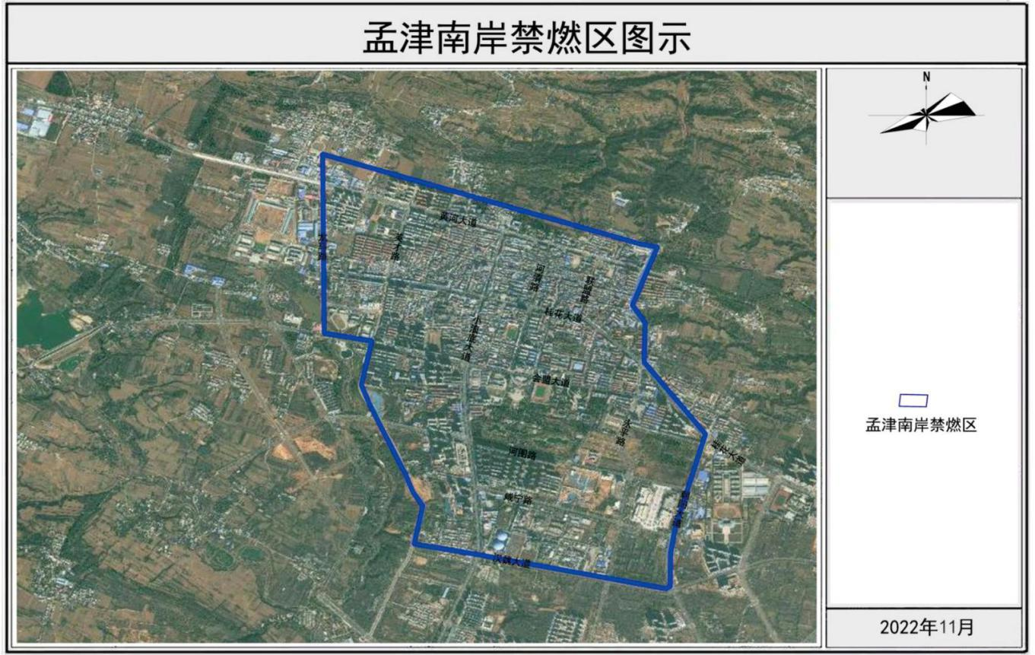

附件3
